ANEXO VII
PNT 11
Plazos de evaluación en ensayos clínicos y Modelo de documento de validación de la AEMPS
Calendario de evaluación de estudios nuevos
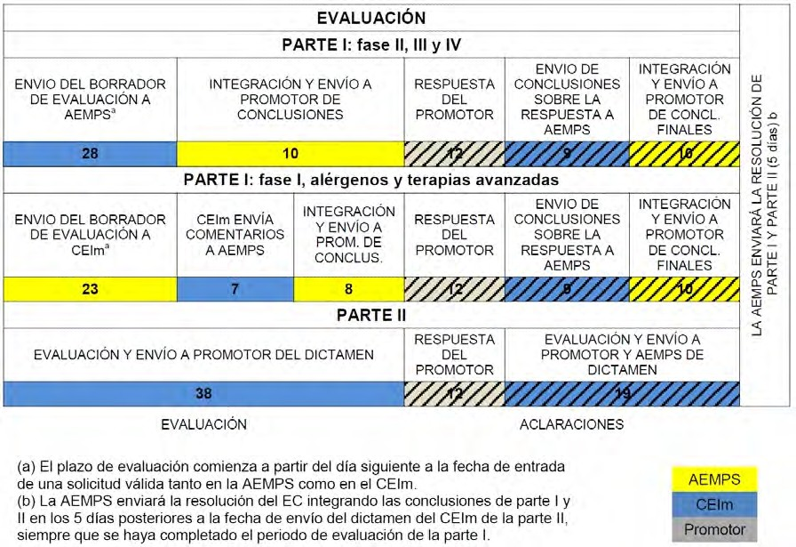
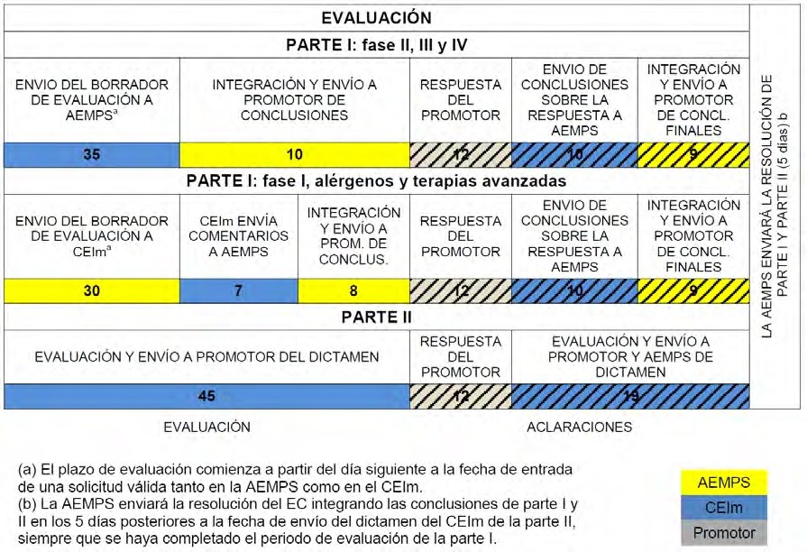

Calendario de evaluación de modificaciones relevantes

Plazos máximos en días naturales desde la fecha de entrada de una solicitud válida

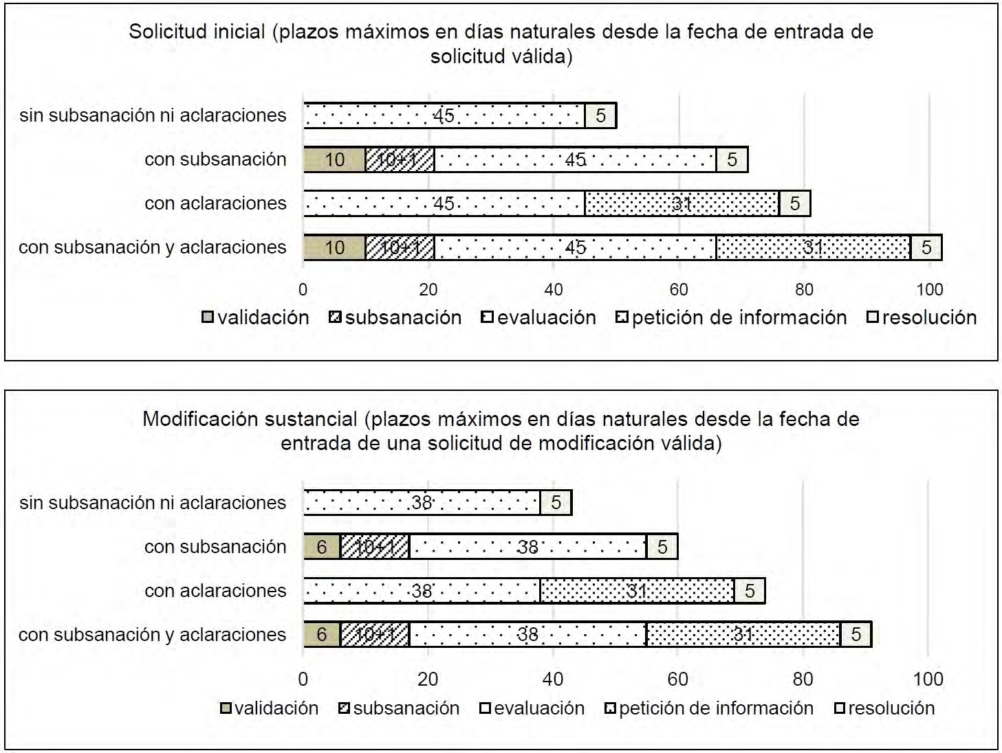

DEPARTAMENTO DE MEDICAMENTOS DE USO HUMANO
Área de Ensayos Clínicos

FECHA: 13/03/2017

ASUNTO: DOCUMENTO DE VALIDACIÓN DE LA MODIFICACIÓN SUSTANCIAL
DESTINATARIO: Datos del Promotor

En contestación a su solicitud de modificación Nº X de fecha de entrada dd/mm/aaaa consistente en Enmienda INT-2 al protocolo de fecha 2 de febrero de 2017 y Manual del Investigador edición 10 de fecha 23 de febrero de 2017, del ensayo clínico con número EudraCT 20xx-xxxxxx-xx, Cº de protocolo XXXXXXXXX y titulado Estudio XXXXXX, le comunico que la misma ha sido validada y reúne los requisitos documentales establecidos en la disposición transitoria tercera del Real Decreto 1090/2015, de 4 de diciembre, por el que se regulan los ensayos clínicos con medicamentos, los Comités de Ética de la Investigación conmedicamentos y el Registro Español de Estudios Clínicos.

A continuación se indica el calendario con los plazos de tramitación.

CALENDARIO EVALUACION INICIAL PARTE I:  Ensayos fase II, III y IV | Día límite | Calendario
Fecha de solicitud válida: comienza la evaluación | 0 | 08/03/2017
El CEIm envía el borrador del informe a la AEMPS | 28 | 05/04/2017
La AEMPS integra su evaluación, consolida y envía al promotor las conclusiones finales sobre la parte I (en caso de no autorización) o una petición de información suplementaria | 38 | 15/04/2017
Respuest a del promotor a la petición de información suplementar ia | 50 | 27/04/2017
El CEIm envía conclusiones sobre la respuesta del promotor a la AEMPS | 59 | 06/05/2017
La AEMPS integra su evaluación, consolida y envía conclusiones finales al promotor (en caso de no autorización) | 69 | 16/05/2017
El CEIm envía al promotor y a la AEMPS su dictamen sobre la parte II | 38 a 69 | 15/04/2017 a 16/05/2017
La AEMPS envía la resolución al promotor y al CEIm teniendo en cuenta las conclusiones de la parte I y II | 43 a 74 | 20/04/2017 a 21/05/2017

DEPARTAMENTO DE MEDICAMENTOS DE USO HUMANO
Área de Ensayos Clínicos

Debe tener en cuenta lo siguiente:
- La fecha de solicitud válida es el día natural siguiente a la última de las fechas de entrada de una solicitud que contiene toda la documentación necesaria para la AEMPS y el CEIm. Hay que tener en cuenta que esta fecha, en el caso de una solicitud sin firma electrónica, será la fecha entrada del justificante de envío telemático firmado. Si hay petición de subsanación, esta fecha será la fecha de respuesta del promotor a la petición de subsanación por la AEMPS o el CEIm, la que sea la última de las dos.
- Si, como solicitante indicado por el promotor, no responde a una petición de información suplementaria en el plazo indicado, se considerará que el promotor ha desistido de la solicitud, quedando finalizado el proceso.
- En caso de desistimiento de la solicitud o cuando la resolución indique que no se autoriza el ensayo es posible volver a presentar la solicitud, como una reiteración.
- En caso de que el ensayo no sea autorizado es posible presentar un recurso, según lo indicado en el apartado 2 del artículo 25 del Real decreto 1090/2015, de 4 de diciembre.

Puede encontrar más información en el documento "Instrucciones para la realización de ensayos clínicos en España" que puede consultar en: http://www.aemps.gob.es/investigacionClinica/medicamentos/ensayosClinicos.htm .

Para cualquier duda, puede contactar con la AEMPS en la dirección aecaem@aemps.es.

Fdo:
Secretaría del Área de Ensayos Clínicos

CORREO ELECTRÓNICO
aecaem@aemps.es
C/CAMPEZO, 1 – EDIFICIO 8
28022 MADRID
TEL: (+34) 902 101 322
FAX: (+34) 91 822 50 76

